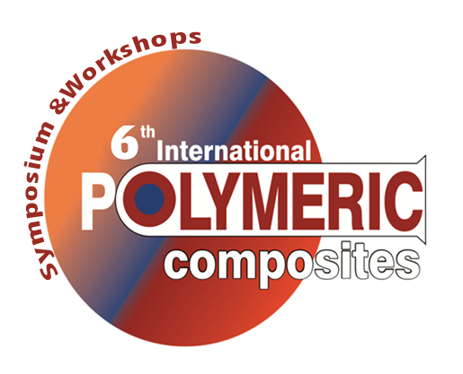

**PRACTICAL WORKSHOP / *UYGULAMALI ÇALIŞTAY***

**FUTURE IN COMPOSITE MATERIALS: SUSTAINABLE, HIGH-PERFORMANCE, DIGITALLY-DRİVEN APPLICATIONS**

***KOMPOZİT MALZEMELERDE GELECEK: SÜRDÜRÜLEBİLİR, YÜKSEK PERFORMANSLI***

***VE DİJİTAL ODAKLI UYGULAMALAR***

**APPLICATION FORM OF PRACTICAL WORKSHOP / *UYGULAMALI ÇALIŞTAY BAŞVURU FORMU***

Name Surname / *Adı Soyadı:*

Job and Title/ *Mesleği ve Görevi:*

Company-University/ *Firma- Kurum:*

Address / *Adresi:*

Phone /*Telefon*:

Fax/ *Faks:*

E-mail/ *E-posta :*

Accomodation Dates/ *Konaklama Tarihleri:*

Recommendations regarding workshop topics and other issues / *Çalıştay ve diğer konulardaki önerileriniz:* ………………………………………………………………………………………………………………………………………………………………………………………………………………

Not: Lütfen bu formu Sempozyum Sekreterliği’ne iletiniz. / *Please return this form to Symposium Secretary.*

Tarih / *Date:*

İmza / *Signature:*

İLETİŞİM / *CONTACT US* : TMMOB Kimya Mühendisleri Odası Ege Bölge Şubesi Adres/*Address:* 1441Sokak No: 4 Kat: 3 D: 5 Alsancak 35220 İZMİR /TÜRKİYE

Tel: +90 232 421 3535

Fax: +90 232 464 5908

E-mail: [symposium@polymericcomposites.org](mailto:symposium@polymericcomposites.org) / [info@polymericcomposites.org](mailto:info@polymericcomposites.org)

Website: www.polymericcomposites.org